

Gegevens beheren

Asset Tracking

Mei 2020

# 

# Inhoudsopgave

**Inhoudsopgave** **1**

**Inleiding** **1**

**Volledigheid en bruikbaarheid (functionele-, technische- en test documentatie)** **2**

**Gegevens van applicatie** **2**

Specificaties 2

Ontwikkelomgeving 2

Wijzigingen 3

Inloggegevens 3

Database Gegevens 4

Normalisatie 4

Klassediagram 4

Erd 5

Database Ontwerp 6

Eisen en wijzigingen 8

Versiebeheer 12

# 

# Inleiding

In dit document ga ik kijken naar de gemaakte functionele-, technische- en testdocumentatie van het project Hawar Platbodemverhuur. Ik ga de documenten controleren op juistheid, volledigheid en bruikbaarheid.

Ook ga ik gegevens van de applicatie documenteren en archiveren. Bij gegevens van de applicatie moet je denken aan specificaties, inloggegevens, databasegegevens, aanpassingen eisen en wijzigingen. Ik zal ook versiebeheer toevoeren bij de documenten.

# 

# 

# Volledigheid en bruikbaarheid (functionele-, technische- en test documentatie)

De documentatie van het project Hawar Platbodemverhuur heb ik gecontroleerd op juistheid, volledigheid en bruikbaarheid. De documentatie ziet er goed uit en sluit goed aan bij het gemaakte product.

Zowel het functionele- als technische ontwerp sluiten aan met de applicatie. Alle gemaakte tekeningen zijn juist en komen overeen met de applicatie.

Ook de test documentatie ziet er goed uit. De testdocumentatie is zo geschreven dat de hele applicatie juist en dus volledig wordt getest.

# 

# Gegevens van applicatie

## Specificaties

Hieronder worden de specificaties aangegeven door middel van de ontwikkelomgeving van het project.

### Ontwikkelomgeving

Mijn ontwikkelomgeving bestaat uit C#, Javascript, html, CSS.

Als database gebruik ik SQL server 2008 R2. Ik heb gekozen voor deze omdat de website later op de HawarIT hosting moet draaien. Bij de HawarIT hosting word er gewerkt met SQL server 2008 R2.

Daarnaast gebruik ik umbraco. Tijdens dit project wordt Umbraco gebruikt voor het admin gedeelte van de website. Dit staat verder beschreven in het Functioneel en technisch ontwerp. Ik gebruik de versie v7.15.5. Ik heb deze versie gekozen omdat dit de nieuwste versie van Umbraco is die werkt met de SQL 2008 R2 database.

Voor het programmeren van de website gebruik ik de code editor visual studio 2019. Ik gebruik deze editor omdat ik hier een goede ervaring mee heb. Om c# met umbraco te lokaal te runnen gebruik ik IIS Express.

Om problemen te voorkomen werk ik met verschillende browsers. Zoals Chrome, FireFox, Edge en opera.

Voor het tracken van de locaties van de huurboten gebruik ik een gps tracker met een werkende simkaart die gekoppeld is aan een API van derden.

### Wijzigingen

Ik heb geen wijzigen aangebracht aan de ontwikkelomgeving. De instellingen die ik gebruik zijn allemaal standaard instellingen.

## 

## Inloggegevens

Login user

<http://sile.hawarit.com/Umbraco#/>

* Gebruikersnaam: Admin@gmail.com
* Wachtwoord: AdminUmbraco123

Login admin

<http://sile.hawarit.com/login/>

* Gebruikersnaam: Stan@gmail.com
* Wachtwoord: Admin123

## 

## Database Gegevens

### Normalisatie

Normalisatie is een techniek voor het ontwerpen van een database. Het heeft 2 hoofddoelen: het besparen van opslagruimte / data en het voorkomen van dubbele data. Als je geen normalisatie maakt heb je kan op fouten in de database en krijg je problemen met het toevoegen, wijzigen en verwijderen van data.

In een normalisatie zijn er verschillende stappen. Hieronder wordt beschreven wat de Normaalvormen inhouden.

0NV: Inventariseren de attributen

1NV: Splits de repeterende groepen af

2NV: Split groepen met onafhankelijke attributen af

3NV: Split groepen met onafhankelijke attributen af

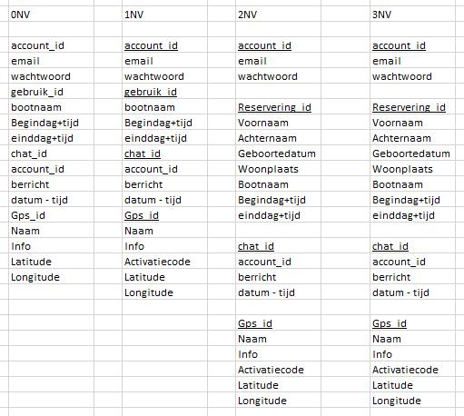

#### Klassediagram

Hieronder staat een afbeelding van een klassendiagram van het project verhuur boten. Hier staan alle database tabellen met alle kolommen. Per kolom staat het type achter de kolomnaam. Daarnaast zijn er koppellijnen met een zwarte lijn.

..0* : er zijn nul of meer van

...1*: er zijn 1 of meer van

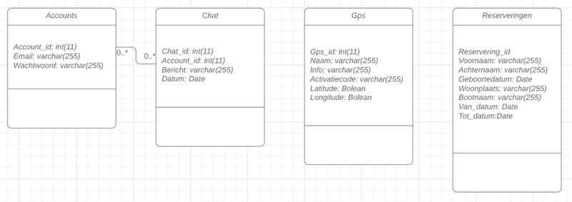

#### Erd

Hieronder wordt de ERD weergegeven. Hier staan alle tabellen die ik ga gebruiken in de database en welke tabellen gekoppeld zijn dit wordt aangegeven door het lijntje van de ene tabel naar de andere tabel. Het bolletje met daaraan 3 streepjes betekent dat er 0 of meerdere van die zijn.

Voor dit project heb ik vier tabellen: Accounts, Reserveringen, Chat en Gps.

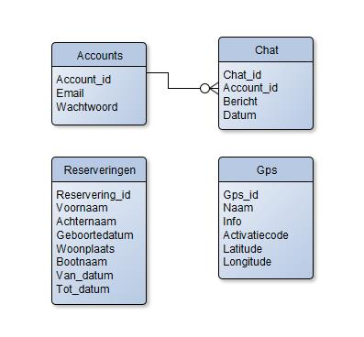

### 

### Database Ontwerp

Hieronder staat het databaseontwerp hier worden alle tabellen beschreven van de database van de boot verhuur. Aan de linkerkant van de tabel kan je de naam zien van de kolom. In het midden staat de type van de kolommen. En als laatste staat er aan de rechterkant de beschrijving van de kolommen hierin wordt beschreven waarom de kolom nodig is.

|  |  |  |
| --- | --- | --- |
| **Tabel: Accounts** | Type: | Beschrijving |
| Account_id | Int(11) | Id van accounts |
| naam | Varchar (255) | Naam van de user |
| wachtwoord | Varchar (255) | Wachtwoord van de use. Dit word geencrypt opgeslagen. |
| email | Varchar (255) | E-mail van de user |

|  |  |  |
| --- | --- | --- |
| **Tabel: Reserveringen** | Type: | Beschrijving |
| Reservering_id | Int(11) | Id van reserveringen |
| Voornaam | Varchar (255) | Voornaam van de huurder |
| Achternaam | Varchar (255) | Achternaam van de huurder |
| Geboortedatum | Date | Geboortedatum van de huurder |
| Woonplaats | Varchar (255) | Woonplaats van de huurder |
| Bootnaam | Varchar (255) | Naam van de huurboot |
| Van_dag | Date | Begin datum van reservering |
| Tot_dag | Date | Eind datum van reservering |

|  |  |  |
| --- | --- | --- |
| **Tabel: Chat** | Type: | Beschrijving |
| Chat_id | Int(11) | Id van chat |
| Account_id | Int(11) | Id van Accounts |
| Bericht | Varchar (255) | Bericht wat de user/admin wil versturen |
| Datum | Date | Datum wanneer bericht verstuurd is |

|  |  |  |
| --- | --- | --- |
| **Tabel: Gps** | Type: | Beschrijving |
| Gps_id | Int(11) | Id van Gps |
| Naam | Varchar (255) | Naam van de gps tracker |
| Info | Varchar (255) | Meer informatie over de gpstracker |
| Activatiecode | Varchar (255) | Activatiecode van de gps tracker |
| Latitude | Boolean | Latitude van de gpstracker |
| Longitude | Boolean | Longitude van de gpstracker |

## Eisen en wijzigingen

Hieronder wordt doormiddel van een MoSCoW analyse alle eisen aangegeven.

Hieronder heb ik een afbakening gemaakt van de functionaliteiten voor de website. De ‘Must Have’ gaan ik sowieso maken. De ‘Should have’ ga ik maken als ik de ‘Must have’ af heb. De ‘Could have’ Doe ik als ik nog tijd over hebben. De ‘Won’t have’ ga ik niet maken. Daarnaast heb ik onder de Moscow-analyse per puntje uitgelegd wat de functionaliteit inhoud.

1. **Must have**
   1. Tonen van huurboten
   2. Tonen details van huurboten
   3. Kalendar tonen
   4. Reserveren
   5. Kalender bekijken
   6. Vraag versturen
   7. Inloggen
   8. Uitloggen
   9. Huurboten toevoegen
   10. Foto’s/ video’s uploaden
   11. Huurboten wijzigen
   12. Huurboten verwijderen
   13. Reservering accepteren
   14. Reservering weigeren
2. **Should have**
   1. Reservering wijzigen
   2. Reservering verwijderen
   3. Niet beschikbare datums kunnen toevoegen
   4. Overzicht reserveringen (planning)
   5. Kunnen zien op de planner wanneer de huurboten terug komen
   6. Kunnen zien op de planner welke huurboten vrij zijn
3. **Could have**
   1. Gps-trackers toevoegen
   2. Gps-trackers verwijderen
   3. Gps-locatie ophalen/opslaan
   4. Gps locatie tonen op kaart
4. **Won’t have**

**Tonen van huurboten**

Er moet een pagina komen waar alle huurboten op te zien zijn. Zodat gebruikers alle boten kunnen bekijken die het bedrijf aanbiedt.

**Tonen details van huurboten**

Er moet een pagina komen waar alle details van de huurboten te zien is. Dit houd in dat er informatie van de huurboot moet komen daarnaast moeten er ook foto’s en eventueel

video getoond kunnen worden.

**Reserveren**

Als de gebruikers een huurboot willen reserveren moet hij 3 delen invullen. Het eerste deel bestaat uit persoonlijk gegevens denk aan voornaam, achternaam etc. Het 2e deel moet hij zijn huurtijden invullen (Vertrek en terug datum). In het 3e deel krijgt de gebruiker een overzichtelijke lijstje met kosten voor het huren van deze huurboot.

**Kalender bekijken**

De gebruiker moet een kalender kunnen bekijken. Uit deze kalender moet de gebruiker uit kunnen halen of een datum wel of niet beschikbaar is. De opties die in de kalender moeten zijn Beschikbaar, Gereserveerd, Mogelijk beschikbaar, Niet beschikbaar.

**Vraag versturen**

Er komt een optie waar de huurder een vraag kan stellen aan de verhuurder. Dit wordt gedaan door een email. De huurder vult zijn gegevens en klikt op een knop. Daarna stuurt het systeem een email naar de verhuurder.

**Inloggen**

Als de gebruiker een account heeft om in te loggen op de website kan hij op deze pagina inloggen met zijn of haar gegevens. Als deze zijn goedgekeurd wordt de gebruiker ingelogd. Als de gegevens niet overeenkomen krijgt de gebruiker een foutmelding.

**Uitloggen**

Als de gebruiker is ingelogd dan kan de gebruiker op de uitlog knop drukken. Vervolgens beëindigd het systeem de sessie en stuurt het systeem de gebruiker door naar de homepagina.

**Huurboot toevoegen**

Hier kan de admin huurboten toevoegen. Hij zal dan een aantal regels met informatie moeten invullen. Als al deze regels zijn ingevuld kan hij deze huurboot toevoegen. Als er een huurboot is toegevoegd wordt deze weergegeven op de huurboten pagina. Dit word gedaan in het Umbraco admin panel.

**Foto’s uploaden**

Deze functie is ingebouwd op de toevoeg pagina van de huurboten wanneer de admin een huurboot wil toevoegen kan hij hier ook afbeeldingen uploaden en worden deze getoond bij de huurboten of huurboten details pagina. Dit word gedaan in het Umbraco admin panel.

**Huurboot wijzigen**

De admin kan hier de huurboten wijzigen de informatie die nu is opgeslagen wordt getoond in de velden de admin kan deze dan gemakkelijk aanpassen. Als er dingen zijn aangepast worden deze aanpassingen opgeslagen. Dit word gedaan in het Umbraco admin panel.

**Huurboot verwijderen**

De admin kan hier huurboten verwijderen. Dit wordt gedaan door op een knop te klikken. Als de admin een huurboot heeft verwijderd wordt deze huurboot ook verwijderd uit de pagina met huurboten. Dit word gedaan in het Umbraco admin panel.

**Reservering accepteren**

Wanneer er een reservering is aangevraagd door de huurder moet de verhuurder deze reservering kunnen goedkeuren.

**Reservering weigeren**

Wanneer er een reservering is aangevraagd door de huurder moet de verhuurder deze reservering kunnen afkeuren.

**Reservering wijzigen**

Als er een fout is gemaakt in een reservering zal de gebruiker de admin moeten bellen om zijn reservering te wijzigen. De admin kan dan op de admin pagina de reservering wijzigen.

**Reservering verwijderen**

Als de reservering verwijderd moet worden zal de gebruiker de admin moeten bellen om zijn reservering te verwijderen. De admin kan dan op de admin pagina de reservering verwijderen.

**Niet beschikbare datums kunnen toevoegen**

Wanneer er een huurboot niet beschikbaar is op een bepaalde datum (bijvoorbeeld onderhoud) moet de admin deze datums kunnen blokkeren zodat de gebruiker deze datum niet de huurboot kan reserveren. Dit moet ook worden weergegeven in de kalender op de huurboten details pagina.

**Overzicht reserveringen (planning)**

Op deze pagina komt een overzicht van alle reserveringen per boot. Dit wordt in een soort planning getoond. Deze reserveringen zijn aangemaakt door de gebruiker. Deze pagina kan alleen gezien worden door de admin.

**Kunnen zien op de planner wanneer de huurboten terug komen**

Als de admin is ingelogd kan hij naar de planning pagina gaan. Hier krijgt hij dan een planning van alle reserveringen voor de huurboten. Hij kan dan op een reservering klikken en kan hij dan zien wanneer de huurboten terug komt.

**Kunnen zien op de planner welke huurboten vrij zijn**

Als de admin is ingelogd kan hij naar de planning pagina gaan. Hier krijgt hij dan een planning van alle reserveringen voor de huurboten. Hier kan hij dan makkelijk zien welke huurboten vrij zijn en welke al gereserveerd zijn.

**Gps-trackers toevoegen**

De admin kan hier een gps-tracker toevoegen. Hij zal hier dan de informatie moeten invullen die gevraagd wordt. Als dit gedaan is wordt de gps-tracker toegevoegd. En kan de admin deze gps-tracker terug vinden op de kaart.

**Gps-trackers verwijderen**

De admin kan hier gps-trackers verwijderen. Als hij op de knop verwijderen klikt wordt er gevraagd of hij dit zeker weet als de admin dan op de knop ‘ok’ drukt wordt deze gps-tracker verwijderd en kan de admin deze niet meer zien op de kaart.

## Versiebeheer

De laatste versie van het project “Hawar platbodemverhuur” is definitief. Dit houd in dat de laatste versie van het project de huidige versie is.